Geachte heer / mevrouw,

Graag nodigen wij u uit voor de MSD Academy nascholing ‘Laaggeletterdheid’, welke op woensdag 11 april a.s. zal plaatsvinden, in het Van der Valk Hotel Blijdorp in Rotterdam.

Het tijdens de nascholing besproken lipiden management en de laaggeletterdheid bieden ondersteuning bij het in kaart brengen van de patiënt die moeite heeft met het begrijpen en lezen van informatie of het opvolgen van instructies. De punten die behandeld zullen worden zijn:

- Hoe herkent u een patiënt die laaggeletterd is?
- En hoe past u uw communicatie aan op het niveau van deze patiënt?

In Nederland zijn ongeveer anderhalf miljoen mensen laaggeletterd. Ongeveer 2/3 hiervan heeft de Nederlandse achtergrond.
Laaggeletterdheid kan gevolgen hebben voor het juiste medicijngebruik of de therapietrouw.
Deze mensen maken ook minder vaak gebruik van preventieve screening voor ziekten. Diagnoses voor ziekten worden vaker in een later stadium vastgesteld. Door de lage gezondheidsvaardigheden of laaggeletterdheid zijn ze minder goed in staat tot zelfmanagement.

Het programma ziet er als volgt uit:
18.00 - 18.30 uur Ontvangst met broodjes
18.30 - 19.30 uur Presentatie
19.30 - 19.45 uur Koffiepauze
19.45 - 20.45 uur Presentatie
20.45 - 21.30 uur Casuïstiek, evaluatie en afsluiting

De nascholing wordt verzorgd door de heer P. Adhien, apotheker in Rotterdam en de heer
A. Weijerse, MSD Medical Affairs, en is georganiseerd door mevrouw M. Jongejan, verpleegkundig specialist in Rotterdam. Samen hebben we ervoor gezorgd dat de inhoud goed aansluit bij de problematiek op de afdeling.

De eigen bijdrage voor deze nascholing bedraagt is € 35,00 per beroepsbeoefenaar.
Voor deze nascholing wordt accreditatie aangevraagd voor de specialistisch verpleegkundigen bij de V&VN en VSR. Accreditatie geldt voor het gehele programma en punten kunnen toegekend worden indien het gehele programma gevolgd is.

U kunt zich aanmelden via onze website www.msdacademy.nl . Na verwerking van uw inschrijving ontvangt u een bericht van deelname. Voor meer informatie kunt u bellen met de informatielijn: 0800 – 0227222.
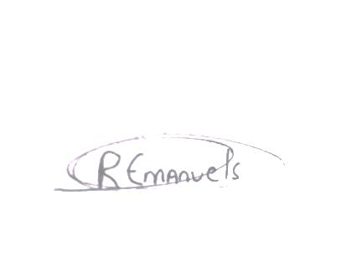
Graag verwelkomen wij u op 11 april a.s. in Rotterdam

Met vriendelijke groet,
MSD B.V.

Randy Emanuels
Account Manager Cardio Vascular

MULT-1246082-0000
Uw gegevens zijn afkomstig van IQVIA. Voor meer informatie of indien u er geen prijs op stelt in de toekomst mailingen van MSD BV te ontvangen, kunt u contact opnemen met IQVIA via nl.onekey@iqvia.com of via telefoonnummer 035 – 69 55 355.

